Межрегиональная дистанционная конференция - конкурс учащихся 1 – 7-х классов
«Первые шаги в науку»

Секция «История»

«История флота в гербах городов»

Выполнила:
ученица 4 В класса
МОУ СОШ №289
г.Заозерска, Мурманской области
Ляшенко Алина
Научный руководитель:
учитель начальных классов
Пулина Светлана Евгеньевна
МОУ СОШ №289 г. Заозерска
Мурманской области

2011год

Содержание:
1. | Введение | 3
2. | Основная часть | 4
2.1. | Геральдика – наука о гербах | 4
2.2. | Воронеж | 5
2.3. | Санкт-Петербург | 6
2.4. | Кронштадт | 7
2.5. | Петропавловск-Камчатский | 7
2.6. | Херсон | 8
2.7. | Севастополь | 9
2.8. | Александровск на Мурмане | 10
2.9. | Заозерск | 11
3. | Вывод | 11
4. | Список источников | 11

1. Введение.
Герб — это эмблема государства, города или даже рода, семьи. Герб изображается на флагах, монетах, печатях, государственных и других документах.
Для любого города герб имеет большое значение, он отражает историю, является визитной карточкой города. Я живу в ЗАТО (закрытое территориальное образование) город Заозерск Мурманской области – это город подводников. Как и любой другой город, наш имеет свой герб. Герб отражает особенности города: специфику, географическое положение.
На уроках окружающего мира мы узнали о государственном гербе. На классном часе, который для нас провели сотрудники городской библиотеки, мы много узнали о гербе нашего города. А на уроке труда мы изготавливали макет нового герба города. Удивительно: сколько учебных предметов, но везде мы встречаемся с гербом!
Так была выбрана тема исследования: «История флота в гербах городов».
Актуальность работы заключается в том, что каждый уважающий себя гражданин обязан знать историю государственных символов родной страны. В своей работе я хочу провести Вас по страницам истории российского флота и гербов городов Российской Федерации.
Цель: изучение истории Российского флота через геральдику городов.
Задачи:
- Проанализировать различные источники.
- Познакомиться с основными правилами геральдики.
- Познакомиться с гербами городов России и Украины.
- Систематизировать материал по символике городов.
- Познакомить одноклассников с символикой городов Мурманской области и историей российского флота (проведение классного часа).
Объект исследования: гербы городов России и Украины.
Предмет исследования: символика в изображениях гербов.
Гипотеза исследования: если история города связана с историей флота, то это находит отражение в символике герба города.
Практическое значение исследования в том, что оно может быть использовано на уроках окружающего мира, краеведения, внеклассных мероприятиях, а также полученные знания помогут при изучении истории России.

2. Основная часть
2.1. Геральдика – наука о гербах
В современном мире насчитывалось более двух сотен государств. Практически у каждого из них есть своя официальная символика. История многих государственных гербов насчитывает сотни лет. Но есть среди них и такие, которые появились совсем недавно. Со временем выработались особые правила создания символов. Нередко случалось так, что одни государства перенимали традиции других при создании собственных гербов, флагов и гимнов.
Разнообразные знаки, которые представляют отдельного человека или его род, город, область или все государство, появились очень давно. Они издавна наносились на знамена и флаги, награды, монеты и печати, украшали форменную одежду. Особая наука помогает разобраться в этих знаках – геральдика. Она изучает и объясняет уже созданные гербы и знаки, определяет правила составления новых.
Как только человек научился наносить на камень, кость или дерево какое-либо изображение, он при помощи различных символов стал хранить свои знания и передавать их потомкам. Потом родился иероглифический, а затем буквенный алфавит. Но и после изобретения письма не отпала надобность в том, чтобы образно изображать различные понятия. В Европе XI – XII веков знаки, принадлежавшие отдельным людям, постепенно превратились в гербы. Герб – это наследуемая эмблема, для которой характерно наличие щита как основного изобразительного элемента. Само происхождение термина «герб» подчеркивает его значение как символа родовой связи. В западнославянских и верхнегерманском языках слово «herb» означает «наследство», «приданое».
В эпоху Средневековья герб был непременным атрибутом рыцарей – представителей военного сословия. На определенном этапе развития военного дела рыцарские доспехи стали полностью закрывать воина, защищая его от ударов противника. Однако стало невозможно отличать воинов друг от друга потому, что они были закованы в одинаковые панцири. Так на доспехах, щитах и шлемах начали появляться различные эмблемы. Постепенно они стали родовыми символами – гербами.
При каждом королевском дворе в Европе были специальные люди – герольды, обязанностью которых было умение распознать герб рыцаря, а также создавать новые гербы. Перед началом рыцарских турниров они проводили специальную экспертизу родовых знаков. Традиции присутствия герольдов на различных церемониях сохранились и в дальнейшем. Герольды принимали участие в коронациях российских императоров.
Гербы со временем все более усложнялись, увеличивалось их количество. Начали появляться свои символы у городов, отдельных территорий, ремесленных мастерских. Гербы правящих королевских домов превратились в символы государств.
В геральдике установилось пять основных форм гербового щита: варяжский, итальянский, испанский, французский и германский. Наибольшее распространение при составлении гербов получил французский щит. Именно он присутствует на всех гербах русских городов. Основными фигурами герба являются изображения, помещенные на щите. Вертикально посередине щит может пересекать широкая полоса – столб, горизонтально – пояс, а по косой – перевязь. Если перевязи пересекаются, образуя угол, их называют стропилом. На щите может быть крест – изображение пересеченных столба и пояса. Также на щит помещают изображения человека, животных, птиц, рыб, географических объектов и т. д. Иногда на щите можно увидеть и мифологических существ.
Рыцарские щиты покрывали яркими красками – эмалями. Согласно правилам геральдики при составлении гербов используется ограниченное количество цветов: красный, синий, зеленый, пурпурный, черный, а также геральдические металлы – золото и серебро, которые являются желтым и белым цветами соответственно. Геральдические цвета имели символическое значение: золото означало богатство, силу, верность, постоянство, величие, прочность, великодушие, провидение и солнечный свет; серебро символ совершенства, благородства, чистоты помыслов, мира; лазурь - величия, красоты, ясности; червленый цвет означает храбрость, мужество, неустрашимость, зрелость и энергию; зелень символ радости, надежды, природы, достатка, процветания, надежды, изобилия, свободы; черный цвет это благоразумие, мудрость, честность, смирение; пурпур — достоинство, сила, мужество.
Петр Первый ввел основы европейской геральдики в Россию. В этот период в России стала формироваться система городских и губернских гербов, а также герб Российской империи.
С начала XVIII века вопросами систематизации и составления гербов в Российской империи занималось специальное учреждение – герольдия при канцелярии главы Российского Императорского дома. При Петербургской Академии наук началось обучение студентов геральдической науке. Практически каждый дворянский род в России имел свой герб. С 1797 года составлялся «Общий гербовник дворянских родов Всероссийской империи». Эта работа продолжалась более столетия. В гербовник было включено свыше 5 тысяч изображений и их описаний. В XVIII веке все российские города получили свои гербы, они были разработаны герольдией.
2.2. Воронеж
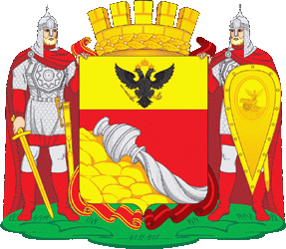 | В червленом (красном) поле с золотой главой, обремененной черным двуглавым орлом с золотыми клювами, лапами и глазами, с червлеными языками, увенчанным тремя золотыми императорскими коронами и держащим в правой лапе золотой скипетр, а в левой — золотую державу, выходящая справа золотая сложенная из валунов гора, на склоне которой — опрокинутый серебряный кувшин, изливающий серебряную воду. Щит увенчан золотой башенной короной о пяти видимых зубцах, окруженной по обручу золотым лавровым венком. Щитодержатели — витязи на зеленой земле в серебряных кольчугах, зерцальных доспехах, шлемах со стрелками и несомкнутыми спереди бармицами, в червленых плащах, заколотых на правом плече серебром, в рубахах и сапогах той же финифти и портах того же металла; правый — держит в правой руке золотой меч, направленный книзу, а на поясе его — золотые ножны; левый — держит в левой руке перед собой золотой старинный (миндалевидный) щит, на котором размещена эмблема с полкового знамени пехотного полка, утвержденная 8 марта 1730 года, на поясе его — меч в ножнах того же металла. Щит обрамлен орденскими лентами: справа — ордена Ленина, а слева — ордена Отечественной войны I степени.

Официальная дата рождения регулярного Российского флота 20 октября 1696г.
В этот день по настоянию Петра I Боярская дума издала "приговор" (указ) "Статьи удобные, которые принадлежат к взятой крепости или фортеции от турок Азова", в котором постановила "морским судам быть". Это было решение исторической важности. В результате его осуществления Россия - крупнейшее континентальное государство - должна была стать также морской державой.
Фактически строительство флота Петром I в Воронеже было начато еще в конце 1695, после возвращения из неудачного первого Азовского похода, согласно "консилии" генералов. 4 ноября1695 года по "приговору" Думы и указу Петра I началось строительство регулярного Российского флота.
В 1697 в Воронеже было учреждено первое адмиралтейство. Осенью 1698 часть судов была спущена на воду, а весной 1699 в Азовское море вышла эскадра из 10 кораблей и нескольких судов.
Как видим, в современном Гербе города Воронежа эти исторические события отражения не имеют.
2.3. Санкт-Петербург
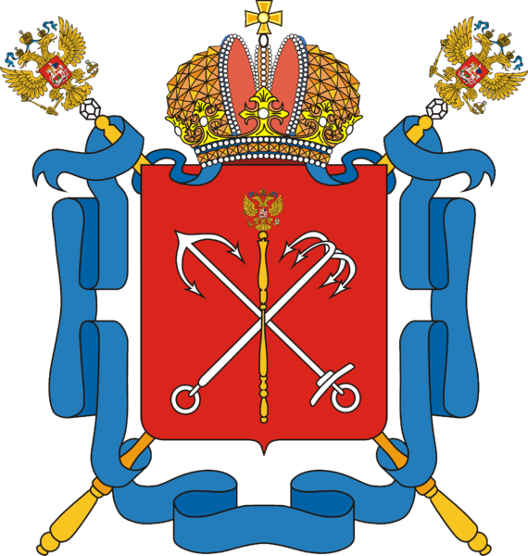 | Герб Санкт-Петербурга представляет собой геральдический красный щит с изображением на его поле двух серебряных якорей — морского (наискось слева направо от зрителя, лапами в верхнем левом от зрителя углу щита; имеет две лапы и поперечную деталь на анкерштоке) и речного (наискось справа налево от зрителя, лапами в верхнем правом от зрителя углу щита; имеет четыре лапы и лишен поперечной детали на анкерштоке), положенных накрест, и на них золотой скипетр с двуглавым орлом.  Щит увенчан императорской короной с двумя выходящими из неё андреевскими лазоревыми лентами. За щитом два положенных накрест золотых, украшенных алмазами и эмалью российских скипетра, соединённых андреевской лазоревой лентой.

За 30 лет (1696-1725) был создан регулярный флот России. Главным центром кораблестроения и подготовки кадров Российского флота стал Санкт-Петербург.
Символика герба предельно ясна: корона означает принадлежность к Российской империи, скипетр - знак царствующего города, т.е. столицы; якоря и лента ордена Андрея Первозванного, косой крест (голубого цвета), который помещался на русском морском флаге, говорят о значении Петербурга, как столицы российского флота.
2.4. Кронштадт
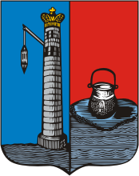 | В рассеченном щите справа, в лазури (синем, голубом) на зеленой земле — серебряная башня маяка с черными окнами, мурованная чернью, с золотым фонарем справа, на несущем его таком же жезле, исходящем из башни и положенным в правую перевязь, увенчанная золотой императорской короной; слева, в червленом поле с серебряной оконечностью поверх всего — черный котел на зеленом острове.
Черный котел на зеленом острове — одна из версий происхождения названия острова Котлин. Эту легенду предложил Н. А. Бестужев, один из братьев — декабристов, историограф флота. Петр I, высадившись на остров, обнаружил на острове котел, оставленный бежавшими шведами. Но, разумеется, это легенда.
Императорская корона, венчающая маяк говорит о том, что Кронштадт — крепость, защита Петербурга, и о том что Кронштадт — столица Российского флота. Корона - память об основателе Кронштадта и русского флота — Петре I. Датой основания города принято считать 18 мая 1704 г., когда при личном участии Петра I освящен первый морской форт Кроншлот (голланд. Kronslot — коронный замок). Маяк был установлен на острове еще до постройки крепости. Первоначально город именовался «крепостью на Котлине острове». Город и крепость на острове Котлин 18 октября 1723 г. по велению Петра I получили современное название Кронштадт (нем. Kronstadt — коронный город), Город был создан по замыслу царя Петра I. Предназначение города — стать форпостом государства на западе, городом, где вся жизнь подчинена военно-морскому флоту. За всю свою историю Кронштадт не пропустил ни одного вражеского корабля и ни разу нога неприятеля не ступала на его землю.
2.5 Петропавловск-Камчатский
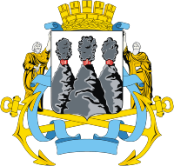 | В серебряном поле три чёрных огнедышащих горы (средняя впереди двух других) с червлёными пламенами и чёрными дымами над ними. Щит увенчан муниципальной короной установленного образца. Щитодержатели - серебряные в золотых одеяниях Святые Апостолы Пётр (справа) и Павел (слева), одной рукой поддерживающие щит, а в другой имеющие: Пётр - серебряные ключи и свиток, Павел - книгу; подножие – два наложенных накрест лапами вниз золотых морских якоря. Щит окружен, подножие обвито лентой Трудового Красного Знамени.
Начало создания Охотской военной флотилии 1731г.
Флотилия была создана для защиты восточных берегов России. Первым командиром Охотского порта и флотилии был Г. Г. Скорняков-Писарев. С 1799 суда флотилии стали укомплектовывать военными командами. Базой флотилии до 1851 был Охотск, затем - Петропавловский Порт (Петропавловск-Камчатский). Флотилия сыграла важную роль в освоении дальневосточной части Тихого океана.
Эти исторические события нашли отражение в гербе города. Герб является символом морского форпоста России, отражает географическое положение, неповторимость природных условий города.
Поле щита является основным, не делимым на части, пространством. Цвет поля щита – серебро, символизирует благородство, откровенность, а также чистоту, невинность и правдивость.
Расположенные на фоне щита три сопки серо-черного цвета, с вырывающимися с их вершин столбами пламени красного цвета, являются символом силы, природной мощи.
Красный цвет означает храбрость, мужество, любовь, а также кровь, пролитую в борьбе. Черный цвет – символ осторожности, мудрости, постоянства в испытаниях. Прямо над щитом располагается башенная корона с пятью зубцами, которая указывает на титул города-обладателя Герба – областной центр с численностью населения более 50 тысяч человек. Золотой цвет башенной короны и якорей символизирует богатство, справедливость и великодушие. Лавровая ветвь символизирует силу, могущество, прочность, борьбу и победу.
Имена щитодержателей – Святых апостолов Петра и Павла составляют основу названия города, расположенного на берегах Авачинской бухты, куда в 1740 году мореплаватель Витус Беринг вошел на пакетботах «Святой Петр» и «Святой Павел». Таким образом, Герб является гласным, указывающим на название города.
Два золотых якоря, накрест положенные под щитом, символизируют город как морской порт.
Орденская лента «Трудового Красного Знамени» обрамляет щит, связывает два золотых якоря, является основанием для щитодержателей и символизирует боевые и трудовые подвиги жителей Петропавловска-Камчатского.
2.6. Херсон
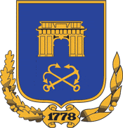 | Современный герб Херсона: "во французском щите, имеющем голубое поле, золотые крепостные ворота, сопровожденные снизу двумя, положенными в андреевский крест, золотыми якорями"

Основание Херсона - первого кораблестроительного центра на юге России (1778г.)
Большую роль в организации судостроения в Херсоне сыграл главноначальствующий сухопутными и морскими силами на юге России Г. А. Потемкин. 26 мая 1779г. на верфи был заложен первый линейный корабль Черноморского флота "Слава Екатерины". Командиром следующего линейного корабля, "Св. Павел", был назначен капитан 2 ранга Ф. Ф. Ушаков. Вместе с ним в Херсон прибыли 3000 мастеровых и 700 матросов. В течение 15 лет на верфи работал знаменитый корабельный мастер Иван Афанасьев, построивший 10 линейных кораблей. На Херсонской верфи был построен и 17ноября 1800 г. спущен на воду линейный корабль "Ягудиил", долгие годы считавшийся лучшим кораблем Черноморского флота. Последний парусный корабль херсонской постройки, "Иоанн Златоуст", был спущен на воду 7 сентября 1825 г. К этому времени главным судостроительным центром на Черном море становится Николаев. Причинами переноса кораблестроения в Николаев были растущее водоизмещение и осадка строящихся кораблей и мелководность Днепра при впадении его в лиман. Всего на Херсонской верфи было построено 35 кораблей.
Ворота жёлто-золотистого цвета символизируют гостеприимство города, а в давнее время служили въездом в крепость. Ниже под воротами находятся перекрещенные якоря золотистого цвета – торговый и военный. Якоря направлены вверх лапами, так как согласно законам геральдики так размещаются якоря флота, который не имел поражений в военных действиях. Нижняя часть щита обрамлена слева дубовой, а справа – лавровой ветками золотисто-зелено-коричневого цвета – символами силы и славы города. Таким образом, исторические события истории российского флота нашли отражение в символике герба.
2.7. Севастополь
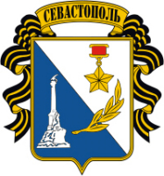 | Герб Севастополя утверждён в 2000 году. В правой верхней стороне герба на серебряном поле изображена медаль «Золотая звезда», учрежденная в 1939 году. На левой нижней стороне герба на лазуревом поле изображён силуэт памятника Затопленным кораблям серебряного цвета. Композиционно объединяет два поля лавровая ветвь золотистого цвета.

Основание Севастополя - главной базы Черноморского флота 3 июня 1783 г. В этот день началось строительство города и военного порта Ахтиар (Белый Утес), названного по имени деревни, находившейся на берегу бухты. По указу Сената от 10февраля 1784 г. город был переименован в Севастополь. С 1804 г. он объявлен главным военным портом на Черном море.
Современный герб Севастополя представляет собой геральдический щит, на котором представлены символы двух оборон города — Памятник затопленным кораблям и Медаль «Золотая Звезда». Щит разделён по диагонали на синий и белый цвета, на которых и изображены символы. Синий цвет символизирует море, а белый — белокаменный город. Лавровая ветвь объединяет оба цвета, символизируя общее историческое прошлое города и славу защитников Севастополя.
2.8. Александровск на Мурмане (Полярный)
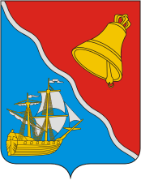 | В волнисто скошенном серебряной нитью червленом и лазоревом щите вверху слева — золотой колокол в левую перевязь, внизу справа, обращенный золотой корабль с серебряными парусами и вымпелами.

Основание порта Александровск на Мурмане (Полярный) (1899г. 24.6)
Порт создавался в качестве передового пункта базирования военных кораблей и экспедиционных судов в Екатерининской гавани Кольского залива. Из Александровска-на-Мурмане выходила в Арктику в 1912 г. экспедиция В. А. Русанова на парусно-моторном судне "Геркулес" для разведки месторождений каменного угля на Шпицбергене. В порт заходили суда многих полярных экспедиций. В 1915 г. порт стал конечной станцией подводного телеграфного кабеля, связавшего союзников по первой мировой войне - Россию и Англию, Для защиты порта был создан гарнизон, установлены береговые батареи. С 1916 г. на Александровске базировался отряд обороны Кольского залива, вход в порт был защищен боном, выставлялись корабельные дозоры. В 1917 г. там были развернуты береговая база тральщиков и плавбаза миноносцев, организованы охрана рейдов и служба связи флотилии Северного Ледовитого океана.
Изображение корабля у всех народов приморских стран означает благополучное достижение цели: корабль под парусами символизирует готовность встретить всякого рода неожиданности, встать на защиту национальных интересов страны, и скорого обретения желаемого. Колокол символизирует храм Николая Мирликийского — святого покровителя моряков. Серебряная нить символизирует географическое расположение города Полярного на Кольском заливе. Лазурь означает, что город Полярный — это город-порт: вся деятельность его жителей связана с морем. Лазурь в геральдике — символ честности, верности, безупречности. Красный цвет в геральдике символизирует мужество, смелость, любовь, великодушие. Золото — это знак земного и небесного величия. Серебро означает чистоту, надежду, правдивость, благородство. Таким образом, символика герба полностью отражает историю российского флота.

2.9. Заозерск
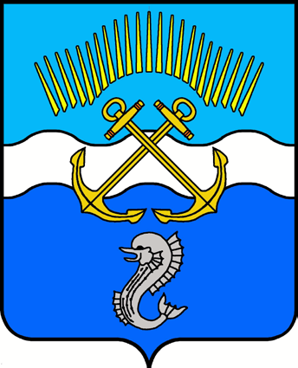 | «В лазоревом поле волнистый серебряный пояс, поверх которого два морских якоря накрест, сопровождённые вверху сиянием из отвлечённых золотистых лучей, внизу — серебряным дельфином».
Два скрещённых золотых якоря символизируют приморский город-порт. Волнистая линия, разделяющая щит, символизирует море. Северное сияние и два скрещённых якоря — символы Севера и города-порта. Морской конёк — символизирует подводные силы Северного флота. Таким образом, герб символизирует город-базу подводных сил на Севере.
3. Вывод:
Работая над данной темой, мы пришли к выводу, что во многих городах, которые внесли свой вклад в историю Российского флота в символике гербов отражаются исторические события и культурные традиции нашего государства. Изучение гербов помогает изучению истории России.
4. Список источников:
- Свободная энциклопедия. Википедия http://ru.wikipedia.org/wiki/%D0%97%D0%B0%D0%B3%D0%BB%D0%B0%D0%B2%D0%BD%D0%B0%D1%8F_%D1%81%D1%82%D1%80%D0%B0%D0%BD%D0%B8%D1%86%D0%B0
- Геральдическая база Геральдика.ру http://geraldika.ru/search_heraldry.php
- Гербы городов Российской Федерации http://www.heraldry.hobby.ru/
- Православная энциклопедия http://www.pravenc.ru/text/164529.html
- Экскурс в геральдику http://www.excurs.ru/

